**Especificación de Requerimientos**

**Descripción del Diseño**

**CALCULADORA HUELLA DE CARBONO**

**Calculadora Huella de carbono**

|  |  |  |
| --- | --- | --- |
| Apellidos, Nombres | Correo electrónico | Rol |
| Velandia Edwin | edwinvelandiap@hotmail.com | Pruebas |
| Mora Freddy | [freddymorav@hotmail.com](mailto:freddymorav@hotmail.com) | BD |
| Castañeda felipe | javier1203192021@outlook.com | Front End |
| Castañeda miguel | miguelcastaneda1978@hotmail.com | Back End |
| Pinzón Diana | dianaMintic@outlook.es | Gerente del proyecto |

Fecha de presentación: 09/09/2021

**ACLARACIONES PREVIAS:**

* Todos los comentarios, notas y aclaraciones que se indican en color rojo, deberán eliminarse en la versión definitiva del documento.
* Todos los diagramas de ejemplo que aparecen en esta plantilla deberán eliminarse en la versión definitiva del documento.
* Las secciones y apartados que conforman la estructura de esta plantilla se adaptaron de los estándares: IEEE Std-830-1998 (IEEE Recommended Practice for Software Requirements Specifications); IEEE Std-1016-2009 (IEEE Standard for Information Technology — Systems Design — Software Design Descriptions); ISO/IEC/IEEE 29148:2011(E) (Systems and software engineering — Life cycle processes — Requirements engineering).
* Además, se consideraron los estándares: ISO/IEC 23026 (IEEE Std 2001-2002) (Software Engineering — Recommended Practice for the Internet — Web Site Engineering, Web Site Management, and Web Site Life Cycle); IEEE/EIA 12207.1-1997 (ISO/IEC 12207) (Standard for Information Technology—Software life cycle processes—Life cycle data).
* Se tuvieron en cuenta también los estándares: OMG Unified Modeling Language (OMG UML), Infrastructure, Version 2.4.1 (OMG Document Number: formal/2011-08-05; Standard document URL: http://www.omg.org/spec/UML/2.4.1/Infrastructure) y OMG Unified Modeling Language (OMG UML), Superstructure, Version 2.4.1 (OMG Document Number: formal/2011-08-06; Standard document URL: http://www.omg. org/spec/UML/2.4.1/Superstructure).
* Los estándares mencionados se proporcionan como material adicional.

[ESTA PÁGINA DEBERÁ ELIMINARSE]

[en la versión definitiva y entregable del documento]

Contenido

1 INTRODUCCIÓN 3

1.1 Propósito 3

1.2 Alcance o Ámbito del Sistema 3

1.3 Definiciones, Acrónimos y Abreviaturas 3

1.3.1 Definiciones 3

1.3.2 Acrónimos 3

1.3.3 Abreviaturas 3

1.3.4 Referencias 4

1.4 Perspectiva General del Documento 4

2 DESCRIPCIÓN GENERAL DE LA APLICACIÓN 4

2.1 Perspectiva de la Aplicación 4

2.2 Funciones de la Aplicación 4

2.3 Características de los Usuarios 5

2.4 Restricciones 5

2.5 Suposiciones y Dependencias 5

2.6 Requerimientos Diferidos 5

3 REQUERIMIENTOS ESPECÍFICOS 5

3.1 Requerimientos 6

3.1.1 Product Backlog 6

3.1.2 Ciclo de Sprints del proyecto 6

3.1.3 Sprint Backlog 6

3.1.4 Historias de usuario (Tareas y Subtareas) 6

3.1.5 Mecánica de organización del grupo. (Reuniones, evidencias/artefactos) 6

3.2 Modelo de Requerimientos 7

3.2.1 Modelo de Casos de Uso 7

4 DESCRIPCIÓN DEL DISEÑO 9

4.1 Interfaz gráfica (Mockups) 9

5 Gestión de la configuración 9

6 PRUEBAS 9

6.1 Descripción de pruebas unitarias 9

6.2 Descripción de pruebas de aceptación 9

7 GLOSARIO 10

8 ANEXO(S) 10

# Introducción

## Propósito

Este documento tiene como finalidad proveer el marco general del proyecto, especificando el comportamiento del software y cada uno de los aspectos que componen el alcance del mismo, incluyendo cada una de las etapas del ciclo de desarrollo.

## Alcance o Ámbito del Sistema

* Diseñar una solución de software que provea información educativa sobre la huella de carbono empleando tecnologías web.
* Diseñar e implementar un modelo de base de datos, de acorde con el objetivo del proyecto, teniendo en cuenta los diferentes documentos que soportan la especificación del mismo.
* Desarrollar e implementar una página web que permita a diferentes usuarios, conocer el impacto medio ambiental que generan las actividades que ejecuta diariamente, teniendo en cuenta específicamente los aspectos relacionados con el trasporte y vivienda.

## Definiciones, Acrónimos y Abreviaturas

### Definiciones

A continuación, se presentan los conceptos que se deberán tener en cuenta a lo largo del documento.

* **El dióxido de carbono:** es un compuesto de carbono y oxígeno que existe como gas incoloro en condiciones de temperatura y presión estándar. Está íntimamente relacionado con el efecto invernadero.[1]
* **La Huella de Carbono:** (HdC), definida en forma muy general, representa la cantidad de gases efecto invernadero (GEI) emitidos a la atmósfera derivados de las actividades de producción o consumo de bienes y servicios (Pandey et al., 2010; Wiedmann, 2009), y es considerada una de las más importantes herramientas para cuantificar las emisiones de dichos gases.[2]
* **La huella de carbono de una organización:** mide la totalidad de gases de efecto invernadero (GEI) emitidos por efecto directo o indirecto, provenientes del desarrollo de la actividad de dicha organización.[3]
* **La huella de carbono de producto:** se emplea de forma específica para medir las emisiones de gases de efecto invernadero (GEI) durante todo el ciclo de vida de un producto, desde la extracción de las materias primas, pasando por el procesado y fabricación y distribución, hasta la etapa de Uso y final de la vida útil (depósito, reutilización o reciclado) .[4]

### Acrónimos

* ${CO}_{2}$ = Dióxido de carbono
* FE = Factor de Emisión
* GEI = Gases de efecto Invernadero
* ONU = Organización de Naciones Unidas

### Referencias

[1] Rodríguez Rojas, C. A., Serrano Coveña, G. A., & Vela Alquinga, P. D. (2018). Estudio de los gases contaminantes modificando la relación de compresión en un vehículo.

[2] Zilio, M. I. (2008). Emisiones de dióxido de carbono en América Latina. Un aporte al estudio del cambio climático. Economía y sociedad, 14(22), 133-161.

[3] Ricardo Estévez. (07 de Julio de 2017). ¿Qué es huella de carbono? https://www.ecointeligencia.com/2017/07/huella-carbono/.

[4] Ibidem

## Perspectiva General del Documento

# Descripción general de la aplicación

## Perspectiva de la Aplicación

El software web Huella de carbono, se define como una aplicación independiente que no tiene interacción con otras aplicaciones existentes o que se requieran desarrollar en el futuro.

## Funciones de la Aplicación

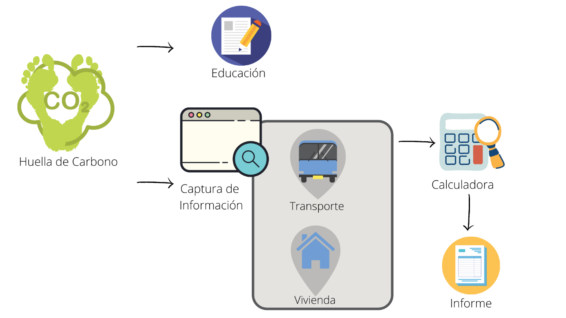

## Características de los Usuarios

Teniendo en cuenta que el principal objetivo del software es culturizar sobre los impactos negativos que dejan en el medio ambiente cada una de las acciones que ejecutamos. El software Web Huella de Carbono esta diseñado de forma que pueda ser usado por cualquier persona sin contar con un perfil académico, económico o social en particular.

## Restricciones

No Aplica.

## Suposiciones y Dependencias

El Uso y funcionamiento del software huella de carbono su desarrolla tomando como base el hecho de que en general, las personas cuentan con acceso a dispositivos electrónicos y posibilidad de conexión a internet.

## Requerimientos Diferidos

No Aplica.

# Requerimientos específicos

## Requerimientos

A continuación, se relaciona el listado de requerimientos surgidos de las necesidades e ideas aportadas tanto por los usuarios, como por los clientes, desarrolladores (Back End / Front End) y demás participantes en el proceso de desarrollo de la aplicación.

### Product Backlog

En este documento se podrá visualizar el listado con los requerimientos iniciales de la aplicación Calculadora Huella de Carbono, así como la descripción de las tareas y subtareas necesarias para la ejecución de cada requisito, indicando para ello, la estimación del tiempo en la que se desarrollarán dichas tareas y el valor que cada una de ellas le aporta a la aplicación.

Para consultar en detalle el documento, por favor remitirse al archivo [***03_Product_Backlog.xlsx***](https://github.com/GrupoMintic/Huella_Carbono/blob/main/Sprint0/08-09-2021/03_Product_Backlog.xlsx)***,*** ubicado en la siguiente URL del repositorio del proyecto

<https://github.com/GrupoMintic/Huella_Carbono/tree/main/Sprint0>

### Ciclo de Sprints del proyecto

Los entregables en cada Sprint del proyecto serán los siguientes:

1. **Sprint 0:**

i. Product Backlook priorizado

ii. Repositorio (GitHub) donde integrarán el trabajo

iii. Gestión de configuración

iv. Historias de usuario a desarrollar en el Sprint 1

v. DevOps (Scrumboard y tareas)

**2. Sprint 1:**

**i. Presentación MVC**

1. Interfases gráficas de usuario

2. Navegación entre interfases

ii. Informe de retrospectiva

**3. Sprint 2:**

**i. Presentación MVC**

1. Interfases gráficas de usuario

2. Navegación entre interfases

ii. Informe de retrospectiva

iii. Historias de usuario a desarrollar en el sprint 2

**4. Sprint 3:**

**i. Presentación MVC**

1. Implementación de la lógica de negocio

2. Pruebas unitarias de la lógica desarrollada

ii. Informe de retrospectiva

iii. Historias de usuario a desarrollar en el sprint 3

**5. Sprint 4:**

**i. Presentación MVC**

1. Aplicación con persistencia local en MongoDB

2. Pruebas unitarias de la lógica desarrollada

ii. Informe de retrospectiva

iii. Historias de usuario a desarrollar en el sprint 4

**6**. **Sprint 5**:

**i. Presentación MVC**

1. Despliegue Back-End en Heroku

2. Despliegue base de datos en MongoAtlas

ii. Informe de retrospectiva

iii. Historias de usuario a desarrollar en el sprint 5

### Sprint Backlog

[Lista de elementos seleccionados previamente del Product Backlog para ser desarrollados en el día a día en los diferentes Sprints del proyecto. Tras crear esta lista, el equipo del proyecto tendrá que identificar las funcionalidades y priorizar las que se entregarán en el Sprint.]

### Historias de usuario (Tareas y Subtareas)

En seguida se provee el listado de historias de usuario definidas. Para mayor detalle sobre las mismas remitirse al documento ***02_Historia_Usuario.xlsx***, ubicado en la siguiente URL del repositorio del proyecto

<https://github.com/GrupoMintic/Huella_Carbono/tree/main/Sprint0>

### Mecánica de organización del grupo. (Reuniones, evidencias/artefactos)

## Modelo de Requerimientos

A continuación, se describe el modelo de Casos de Uso del proyecto